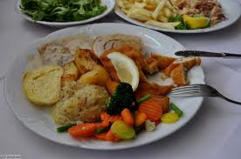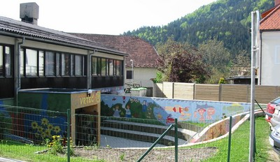
 | ZAJTRK | DOP.  MALICA | KOSILO | POP.  MALICA
PONEDELJEK,  13. 12. 2021 | topleni sir,  ajdov kruh,  bela kava  (1,7) | mešano sadje | krompirjeva juha,  marmorni kolač,  čaj ali voda  (1,3,7,8) | ajdov KRUH,  MANJ SLADKAN ČAJ,  SADJE ALI ZELENJAVA  (1)
TOREK,  14. 12. 2022 | tunin namaz,  korenček  koruzni KRUH,  ŠIPKOV ČAJ ALI MLEKO^{d}  (1,3,4,7) | mešano sadje | svinjski zrezki v naravni omaki,  kruhova rolada,  solata po izbiri ali čežana,  čaj ali voda  (1,3,7) | koruzni KRUH,  100 % sadni sok  (1)
SREDA,  15. 12. 2021 | osje gnezdo,  sadni čaj ali mleko^{d},  (1,3,7,8) | mešano sadje | bučkina kremna juha,  makaronovo meso,  solata po izbiri,  čaj ali voda  (1,3,7) | ržen KRUH,  MANJ SLADKAN ČAJ,  SADJE ALI ZELENJAVA  (1)
ČETRTEK,  16. 12. 2021 | PURANJE PRSI,  SVEŽA ZELENJAVA^{d},  ržen KRUH,  bezgov ČAJ ALI MLEKO^{D}  (1,7) | mešano sadje | goveji golaž,  polenta,  čokoladni puding s smetano,  čaj ali voda  (1,7) | KEKSI,  MANJ SLADKAN ČAJ,  SADJE  (1,3,7,8)
PETEK,  17. 12. 2021 | smetanov namaz,  sveža zelenjava^{d},  črn kruh,  PLANINSKI ČAJ  (1,7) | mešano sadje | zelenjavna enolončnica,  rižev narastek,  sok  ali voda  (1,3,7) | črn KRUH,  manj sladkan čaj,  sadni smuti  (1)
DNEVNI NAPITEK: Manj sladkan čaj. ( ) Označevanje alergenov – tabela visi v jedilnici. D – domače. EKO – ekološko pridelano.

Pridržujemo si pravico do spremembe jedilnika!

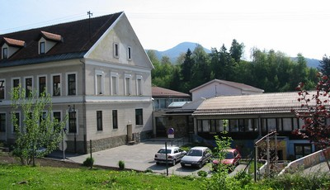

 | MALICA | KOSILO
PONEDELJEK,  13. 12. 2021 | topleni sir,  ajdov kruh,  bela kava,  jabolko  (1,7) | krompirjeva juha,  marmorni kolač,  čaj ali voda  (1,3,7,8)
TOREK,  14. 12. 2022 | tunin namaz,  korenček^{sh},  koruzni KRUH,  ŠIPKOV ČAJ  (1,3,4,7) | svinjski zrezki v naravni omaki,  kruhova rolada,  solata po izbiri ali čežana,  čaj ali voda  (1,3,7)
SREDA,  15. 12. 2021 | osje gnezdo pečjak,  mleko^{sh},  mandarina  (1,3,7,8) | bučkina kremna juha,  makaronovo meso,  solata po izbiri,  čaj ali voda  (1,3,7)
ČETRTEK,  16. 12. 2021 | PURANJE PRSI,  SVEŽA ZELENJAVA^{sh},  ržen KRUH,  bezgov ČAJ ALI MLEKO^{D}  (1,7) | goveji golaž,  polenta,  čokoladni puding s smetano,  čaj ali voda  (1,7)
PETEK,  17. 12. 2021 | smetanov namaz,  sveža zelenjava^{sh},  črn kruh,  PLANINSKI ČAJ  (1,7) | zelenjavna enolončnica,  rižev narastek,  sok  ali voda  (1,3,7)
PO 10.URI NA RAZPOLAGO V JEDILNICI: čaj, sadje (šolsko in iz sheme), (v času kosila še kruh), D – domače. EKO – ekološko pridelano.
SH – sadje ali mleko iz sheme. * Označevanje alergenov – tabela visi v jedilnici.

Pridržujemo si pravico do spremembe jedilnika!

LEGENDA: snovi ali proizvodi, ki povzročajo alergijo ali preobčutljivost:
1. Žita, ki vsebujejo gluten, 2. Raki in proizvodi iz rakov, 3. Jajca in proizvodi iz jajc, 4. Ribe in proizvodi iz rib, 5. Arašid (kikiriki) in proizvodi iz arašidov, 6. Zrnje soje in proizvodi iz soje, 7. Mleko in mlečni izdelki (vsebujejo laktozo), 8. Oreški,9. Listna zelena in proizvodi iz nje, 10. Gorčično seme ali proizvodi iz njega, 11. Sezamovo seme ali proizvodi iz njega, 12. Žveplov dioksid ali sulfiti v koncentraciji (več kot 10 mg/kg ali 10 mg/l glede na skupni SO₂), 13. Volčji bob in proizvodi iz njega, 14. Mehkužci in proizvodi iz njih.

